Presseinformation

Nittenau, 3. August 2026

„Swisspearl Sunskin Facade Flat“ für ein Mehrfamilienhaus in Grüsch
Nachhaltig – vom Rückbau bis zur Energiegewinnung

Im schweizerischen Grüsch wurden Gebäude einer ehemaligen Industriebrache in moderne Wohnhäuser umgewandelt. Etwa die Hälfte der heute knapp 4.000 Quadratmeter Nutzfläche wurde durch Neubaumaßnahmen geschaffen, die andere durch Umnutzung und Sanierung vorhandener Gebäude. Neu gebaut wurde ein rund 30 Meter hoher Wohnturm. Weithin sichtbar steht seine Photovoltaik-Fassade sinnbildlich für das gesamtheitlich ökologische Vorzeigeprojekt.

Die Idee, eine in den 1930er-Jahren erbaute und direkt beim Bahnhof gelegene alte Mühle in Eigentumswohnungen umzuwandeln, stieß in der Gemeinde Grüsch auf Skepsis, weil auch hier vor allem der Bedarf an bezahlbarem Wohnraum groß ist. Schließlich kam die Gutgrün AG zum Zuge, die auf dem Gelände der Mühle Mietwohnungen schuf. 2023 begannen die Arbeiten und schon Ende 2025 konnten die Wohnungen bezogen werden. Im vierstöckigen Hauptgebäude sind fünfzehn große Wohnungen entstanden, im neu errichteten, elfgeschossigen Turm 37 kleinere.

Sensibler Umgang mit Vorhandenem
Bereits 2010 war die Mühle stillgelegt worden. Seither wurden ihre Räume für kulturelle Zwecke zwischengenutzt. Daran erinnern auch heute noch Graffitis, die trotz Umbau und Sanierung teilweise im Inneren erhalten wurden und in einigen Wohnzimmern sichtbar sind. Das, was im Kleinen von einem sensiblen Umgang mit Vorhandenem zeugt, spiegelt die generelle Haltung der Gutgrün AG. Diese versteht sich als Projektentwickler, der Nachhaltigkeit auf allen Ebenen lebt. In Grüsch realisiert wurde ein Entwurf des Architekturbüros Ritter Schumacher, das ebenfalls auf nachhaltiges Bauen setzt.

DGNB-zertifiziert
Das Ringen um Nachhaltigkeit zog sich wie ein roter Faden durch Entwurf und Bauprozess – mit messbarem Erfolg: Die zu Wohnungen umgebaute Mühle wurde durch die Deutsche Gesellschaft für nachhaltiges Bauen (DGNB) zertifiziert und erhielt von ihr gleich drei DGNB-Zertifikate: Platin, die höchste Auszeichnung, verlieh die DGNB für den Abbruch. Die Auszeichnung in Gold für den Neubau des Turms und die Sanierung des alten Mühlengebäudes befinden sich noch im Zertifizierungsprozess.

Schon beim Rückbau setzten die Verantwortlichen neue Maßstäbe: Das alte Silo wurde rückgebaut und der dort verwendete Beton vollständig wiederverwertet. Im neuen Hochhaus bestehen rund 60 Prozent des Betons aus dem recycelten Material des alten Silos. Der restliche rückgewonnene Beton findet ohne Qualitätsverlust Verwendung in anderen Projekten. So erhielt die Mühle Grüsch schweizweit das erste DGNB-Zertifikat für den Rückbau.

Photovoltaik an der Fassade und auf dem Dach
Das Hauptgebäude der alten Mühle blieb erhalten und wurde umgenutzt, ein Anbau aus den 1960er-Jahren durch einen neuen Holzbau ersetzt. Auf den Dächern: Photovoltaikanlagen. Der neue Wohnturm wurde rundum mit Photovoltaik-Modulen verkleidet. Seine Fassade signalisiert damit schon von weitem, wie wichtig der Bauherrenschaft das Thema Nachhaltigkeit ist. Tatsächlich stützt sich das Energiekonzept der Mühle Grüsch vollständig auf erneuerbare Quellen. Die Photovoltaikanlagen decken den Eigenstrombedarf der Liegenschaft. Für Wärme sorgt eine Wärmepumpe, ergänzt durch eine zentrale Lüftung mit Wärmerückgewinnung.

Maximierung der Energiegewinnung
Insgesamt 518 unterschiedlich breite Solarmodule wurden mit dem System „Swisspearl Sunskin Facade“ an der Fassade des Turms verbaut. Sie stehen für eine installierte Gesamtleistung von 155kWp. Laut Simulation liegt der erwartete Jahresertrag der Fassaden-PV-Anlage bei ca. 85.000 kWh. Für einen hohen Energieertrag sorgen monokristalline TOPCon Halbzellen. Swisspearl liefert Module in drei Größen und auf Anfrage auch in Sondermaßen. Bereits im Standard liefert der Hersteller Module für die Fassade in zehn Farben. Auch Sonderfarben sind möglich.

Transluzente Farben werden bei der Herstellung vor dem Härtungsprozess vollflächig auf die Innenseite des Modul-Frontglases aufgebracht. Beim anschließenden thermischen Vorspannen (Härten) verschmilzt die Farbe dauerhaft mit dem Glas, was für hohe Beständigkeit und Farbkonstanz sorgt. Es entsteht eine nicht deckende, gleichmäßige und intensive Farbigkeit bei gleichzeitig hoher Lichtdurchlässigkeit und Effizienz. Je dunkler der Farbton, desto höher die Leistung des Moduls.

Innovative Farbtechnologie
Zum Einsatz kommen innovative, nicht-keramische Farben. Sie sind frei von Cadmium und Schwermetallen – ein entscheidender Vorteil für ein umweltfreundliches und bedenkenloses Recycling der Solarmodule am Ende der Lebensdauer. Da sich diese Farben hervorragend mischen lassen, sind auch individuelle Fassadengestaltungen möglich. Jede Farbe kann jederzeit reproduziert werden.

Die Farbangleichung passender Faserzementplatten an die Solarmodule erfolgt im Farblabor von Swisspearl. Fassadenbereiche, die sich aufgrund von Verschattung oder anderen Gegebenheiten weniger gut für die Energiegewinnung eignen, können so mit farblich abgestimmten Faserzementplatten bekleidet werden.

Nicht sichtbare Befestigung
„Sunskin Facade“ Fassadensysteme schützen wie eine klassische VHF ein Gebäude zuverlässig vor Wind und Wetter. Die Solarmodule werden mit Befestigern des Systems „Swisspearl Sigma 8 Pro“ versehen und in eine Unterkonstruktion eingehängt, wie sie auch bei der Herstellung einer VHF mit Faserzementplatten zum Einsatz kommt. Diese Befestiger sind von vorn nicht sichtbar und werden auf der Rückseite fixiert. Damit eröffnet Swisspearl einen besonders eleganten Weg, auf dem Stromerzeugung und Fassadengestaltung ästhetisch miteinander in Einklang zu bringen sind.

Ein System – ein Gewährleistungspartner
Das seit Jahrzehnten in Europa etablierte Unternehmen Swisspearl gewährt eine 12-jährige Produktgarantie für seine gebäudeintegrierten PV-Systeme sowie eine 25-jährige Leistungsgarantie für die Module. Die Systemkomponenten werden in Europa produziert und Swisspearl bietet mit seinen Partnern im Handwerk einen zuverlässigen After-Sales-Service. Das sichert einen langfristigen Werterhalt.

Weitere technische Informationen zu „Sunskin Facade” ebenso wie zu „Sunskin Roof“ können auf der Webseite des Herstellers heruntergeladen werden: https://www.swisspearl.com/de-de/produkte/solar

Muster-Module und passende Ergänzungsplatten hält der Vertrieb der Swisspearl Fassaden- und Dachprodukte DE GmbH für persönliche Beratungsgespräche bereit.

Bauherrschaft: GUTGRÜN AG, Chur
Architektur: Ritter Schumacher AG, Chur
Verarbeiter: Rieder AG, Felsberg

Swisspearl produziert Fassaden- und Dachbekleidungen aus Faserzement in heute acht Werken. 130 Jahre Erfahrung in der Herstellung von Produkten aus Faserzement machen das Unternehmen zu einem besonders verlässlichen und kompetenten Partner von Architekten und Baugewerken.
Darüber hinaus bietet das Unternehmen in die Fassaden- und Dachbekleidung zu integrierende Solarsysteme für eine ebenso nachhaltige wie ästhetische Gebäudehülle. Mit dem eigenen Produktprogramm die Zukunft des Bauens mitzugestalten, ist die Mission der Swisspearl.
Alle Produkte und Systeme werden in Europa gefertigt. 20 unternehmenseigene Vertriebsorganisationen und Vertriebspartner in über 60 Ländern betreuen Kunden umfassend. Die Swisspearl Group AG hat ihren Sitz in Niederurnen in der Schweiz und beschäftigt über 2.300 Mitarbeiterinnen und Mitarbeiter weltweit.

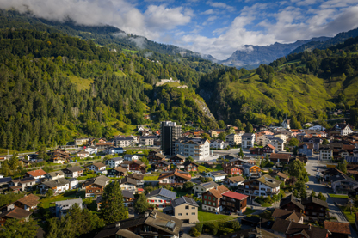
Im schweizerischen Grüsch wurden Gebäude einer ehemaligen Industriebrache in moderne Wohnhäuser umgewandelt. Neu gebaut wurde ein rund 30 Meter hoher Wohnturm.

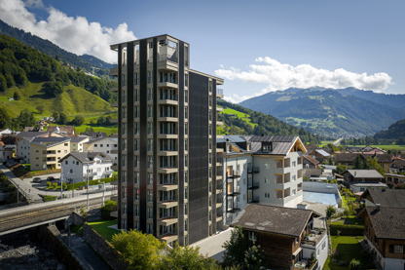
Weithin sichtbar steht seine Photovoltaik-Fassade sinnbildlich für das gesamtheitlich ökologische Vorzeigeprojekt. Das Energiekonzept der Mühle Grüsch stützt sich vollständig auf erneuerbare Quellen.

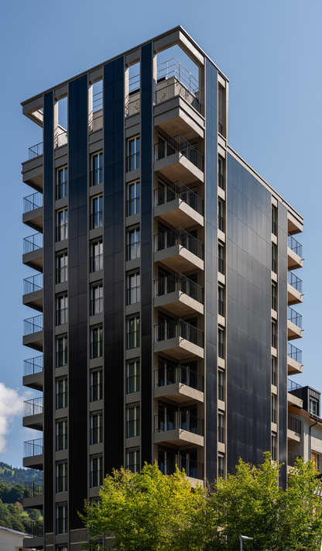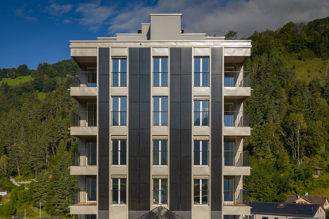
Im elfgeschossigen Turm entstanden 37 Mietwohnungen. Seine Fassade wurde u. a. mit 518 Solarmodulen („Swisspearl Sunskin Facade”) bekleidet.

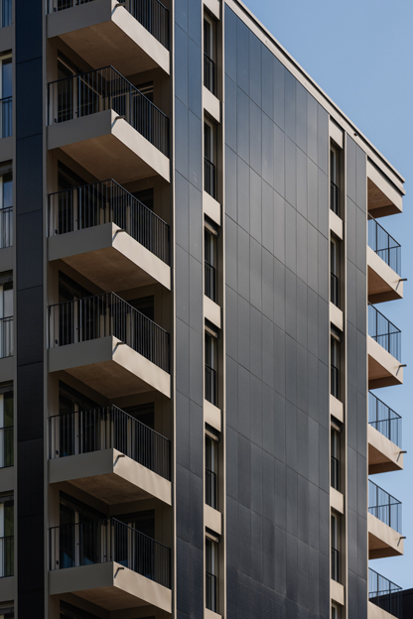
Laut Simulation liegt der erwartete Jahresertrag der Fassaden-PV-Anlage am Wohnturm der „Mühle Grüsch” bei ca. 85.000 kWh. Für einen hohen Energieertrag sorgen monokristalline TOPCon Halbzellen.

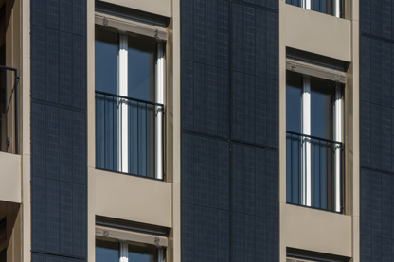
Die Solarmodule des Fassadensystems „Swisspearl Sunskin Facade“ werden mit dem nicht sichtbaren Befestigungssystem „Swisspearl Sigma 8 Pro“ montiert. Bereits im Standard sind sie in 10 Farben lieferbar.

Fotos: Daniel Ammann Fotografie GmbH, Herisau, Schweiz

Abdruck frei. Beleg erbeten.

Für weitere Informationen kontaktieren Sie bitte:
Sandra Schotten, Swisspearl Fassaden- und Dachprodukte DE GmbH
Tel. +49 9436 9033 297, E-Mail: sandra.schotten@swisspearl.com

